UML建模工具的安装与操作实验报告

班级:信1405-1班 学号:20142863 姓名: 杨程鑫

**一 实验目的**

使学生掌握常用的建模工具 Rational Rose，Astah 等的安装和使用。

**二 实验环境及实验准备**

熟悉 windows 下软件安装方法；了解建模工具的使用方法；

**三 实验内容**

此部分仅用写出要求的实验代码,并加上必要的注释

**四 实验分析及问题思考**

此部分仅用写出实验内容中要求的思考问题的解答

**五 实验自评：**

|  |  |  |  |  |  |  |  |
| --- | --- | --- | --- | --- | --- | --- | --- |
| 实验内容 | 自评结果 | | | | | | |
| 不熟练 | | 一般 | | 比较熟练 | | 熟练 |
| Uml建模工具的安装 |  | **√** | |  | |  | |
| Uml建模工具的操作 | **√** |  | |  | |  | |

**六 实验体会：**

Rose操作说明：一级菜单共有十项，分别是文件，编辑，视图，格式，浏览，报告，查询，工具，插件，窗口，帮助。

FiIe子菜单

New(Ctrl+N) Open(Ctrl+O) Save(Ctrl+S) Save As

Save Log As AutoSave Log Clear Log

Edit子菜单

Undo(Ctrl+Z) Redo(Ctrl+Y) Cut(Ctrl+X) Copy(Ctrl+C)

Paste(Ctrl+V) Delete(Del) Select All(Ctrl+A)

Delete from Model(Ctrl+D) Relocate(Ctrl+L)

Find(Ctrl+F) Reassign

View用于设置窗口格式。

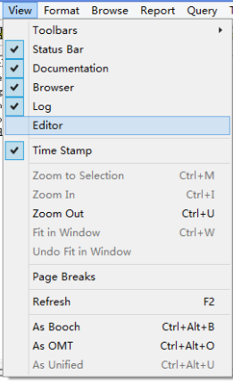

Format用于修改字样。

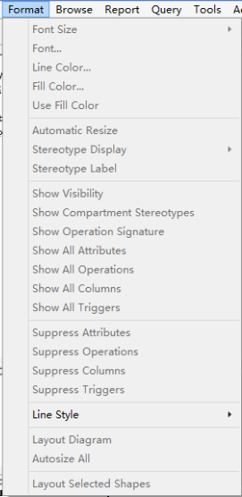

Browse子菜单

Use Case Diagram()

Class Diagram()

Component Diagram()

Deployment Diagram()

Interaction Diagram()

State Machine Diagram(Ctrl+T)(查看状态机)

Expand(Ctrl+E)(将选中的包展开)

Parent()

Specification(Ctrl+B)(查看模型元素规范)

Top Level()

Referenced Item(Ctrl+R)(查看选中的内容相关的信息)

Previous Diagram(F3)(浏览前一个图)

Create Message Trace Diagram(F5)(创建消息的跟踪图)

Report子菜单

Show Usage Show Participants in UC

Show Instances Show Access Violations

Tools中选择使用插件。

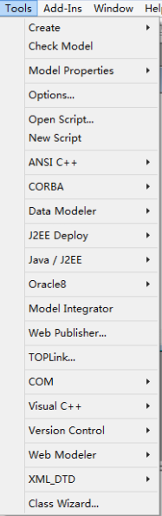

Add-Ins中的Add-In Manager可以管理附加工具的插件，并标明这些插件是否有效。

Window可以编辑区域窗口。

Help包含了系统的帮助信息。

**Astah操作说明**

一级菜单栏有：文件，编辑，图表，准线，视图，工具，窗口，帮助。

File子菜单

New(Ctrl+N) open save(Ctrl+S) close print(Ctrl+P) exit(Ctrl+Q)

Edit子菜单

Undo(Ctrl+Z) Redo(Ctrl+Y) Copy(Ctrl+C) Paste(Ctrl+V)  
 Delete for model(Ctrl+D)(从模型删除)

Delete for diagram(Delete)(删除图表) Select All(Ctrl+A)

Diagram子菜单

Class Diagram UseCase Diagram Statemachine Diagram

Component Diagram Deployment Diagram Activity Diagram

Alignment子菜单

Align Horizontally(水平) Align Vertically(垂直)

Adjust Size(调整尺寸)

View子菜单

Zoom Zoom in(放大) Zoom Out(缩小)

Tool，Windows，Help菜单功能上与Rose中大致相同。

关于建模工具的感想：刚刚接触建模工具这门课程，学起来感觉一头雾水。甚至不知道这门课程具体的作用。但重要性还是知道的。所以仔细的安装，然后体验了一下两款软件的风格和操作，感觉Astah稍强一些。但都是英文的界面实在是令人头疼。